Абабков Сергей Сергеевич
ГБОУ АО «Архангельская санаторная школа- интернат №1»
г.Архангельск

Необыкновенная история, случившаяся с Поросенком Васей
на велосипедной прогулке

- Мамочка, а почему в нашем лесу нет таких хороших дорожек, как в соседнем, Изумрудном? - спросил маленький поросёнок Вася, развалившись в огромной луже посреди живописной лужайки и втягивая пятачком летящие парашютики одуванчиков.
- Нам всё равно ездить не на чем, - отмахнулась усталая удрученная Свинья Матрёна и пошла полоскать на речку очередную партию белья своей многочисленной семьи.
- Очень хочется посмотреть на жизнь в соседнем лесу, - подумал Поросенок. – Может, пока мамы нет, я тихонечко посмотрю? Я же быстро и незаметно, вроде бы как и не считается…
Он выкатил велик из густых зарослей жгучей крапивы и быстро закрутил педали, направляясь по лесной дорожке в сторону величественного соседнего леса.
Вася бойко и ловко катил по неровной дорожке и громко напевал песенку, которую сочинил сам:
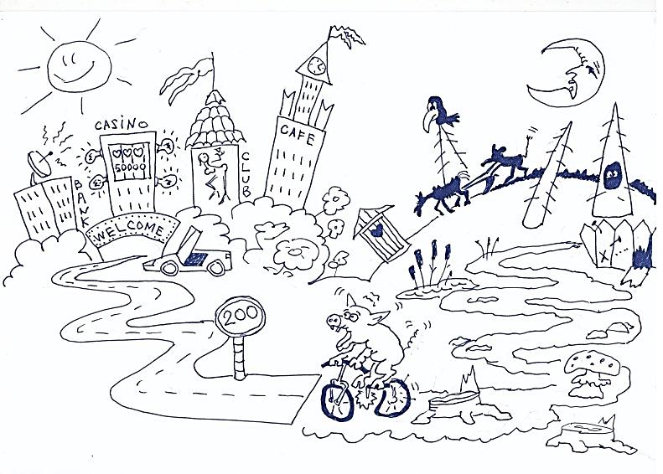
«С утра поросята ходили гулять.
Счастливей не знал я семьи.
"Хрю-хрю", - говорила довольная мать,
А детки визжали: "И-и!"»
Но поскольку велик подпрыгивал на кочках и корнях деревьев, то казалось, что Вася, подскакивая в седле, не громко поет, а громко икает. Однако так было еще веселее!

Подъехав к Изумрудному лесу, Поросенок обомлел: его поразила чистота и красота вокруг!
- Вот это да… - вслух сам себе сказал Вася. - Правду говорили, что тут совсем не так, как у нас…
Вдруг он услышал вкрадчивый ласковый голос.
- Добрый день, дорогой гость! Добро пожаловать в наш лес! Давай знакомиться!
К Поросенку подошёл Козёл.
– Здрасте, – от удивления речь у Васи стала невнятной. – Меня зовут Вася. А Вас?
– Господин Мак-Ме-е-ейн, - представился Козел. Давай обменяемся номерами телефонов - так нам будет легче найтись в лесу!
- А у меня нет телефона… и номера тоже нет… у нас есть телефон-таксофон на пне у озера, но позвонить можно только с него. А на него никак,– расстроился Вася.
- Не беда, проблеял Мак-Мееейн, у меня есть специально для тебя еще один. Держи! - И Козел показал Васе, как пользоваться телефоном.
- Как-то неудобно, - засомневался Вася. - Мне-то Вам подарить нечего…Велик только, но он уже старенький, за девятым братом докатываю.
Несмотря на то, что Вася был Поросенок, тем не менее его можно было считать очень воспитанным и скромным. А когда была рядом мама – то еще и очень-очень послушным.
- Да ладно, какие счеты между друзьями, потом разберемся! - хитро проблеял Козел в свою аккуратно расчесанную бороду. - А какие у тебя планы?
- Хочу на Ваш лес посмотреть, мне про него та-а-а-кое-е-е рассказывали! – с жаром выпалил Вася.
- Ну да. У нас тут все круто, - вздохнул Козел. - Даже слишком хорошо. Только просто посмотреть – это не очень интересно, надо всеми нашими достижениями активно пользоваться - у нас тут общество потребителей!
- Кого-кого? – не понял Вася.
- Потребитель- это тот, кто знает, что ему нужно для жизни. Вот, скажем, есть физиологические потребности, такие как вкусная еда и красивые подарки, а есть и духовные, к примеру – развлечения и приятное общение в хорошей компании, – учил Васю Козел.
- А откуда же все это берется бесплатно? – выразил сомнение смышленый поросенок.
- Так ведь это все получается из ресурсов, малыш. А ресурсы – это запасы всего, что имеется в нашем лесу. Изумрудный лес очень богат! Но сейчас ты увидишь все своими глазами, - промолвил Мак-Мееейн с ухмылкой. – Такси!!! – вдруг завопил он в трубку телефона, - на Южную Поляну быстро за пассажиром!!!
Вася от неожиданности даже подскочил. И о маме он забыл напрочь – столько интересного начинало происходить вокруг!
Поездка на такси заняла не более 5 минут, Козел дал Зайцу-водителю какую-то карточку и пошутил:
- Это мои инвестиции в этого простофилю.
- Я – Вася, - напомнил Козлу Поросенок.
- Да-да, - ответил Мак-Мееейн, - я так и сказал.
Они вышли из такси и прошли прямо в банк. ООО «Волк-банк» - было написано на вывеске.
Вася, хотя и был еще маленьким Поросенком, но уже умел читать, писать и немного считать.
- А что такое ООО? – спросил он у Козла.
- Это общество с ограниченной ответственностью. То есть когда никто ни за что не отвечает: ни ты за работу банка, ни банк за твои действия. Не задавай несуразных вопросов, несмышленыш. Пошли кредитную карточку получать, потом я тебе все объясню… может быть,- и Козел криво ухмыльнулся.
Карточки Васе выдали быстро – целых 2 штуки, одну из них Козел забрал себе, а другую отдал Васе, быстро проговорив: «Вот теперь себе ни в чем не отказывай!» Правда, Васе пришлось подписать несколько бумажек, про которые Козел сказал, что это все некоторые формальности и на них не стоит обращать внимания.
- Деньги на твоей карточке под сложными процентами, – сообщил Васе Мак-Мееейн. – При начислении этого процента сумма его складывается с суммой предыдущих процентов, – продолжил Козел, – то есть сумма на карточке не уменьшается, а постоянно увеличивается! – завершил наставления новый друг.
- Ух ты! – только и смог пробормотать Вася.
А еще Козел прикупил несколько лотерейных билетов.
- Зачем эти бумажки? – удивился Вася.
- А это, так сказать, чудо-листочки. Они в будущем превращаются в деньги. Эти деньги получают очень просто и легко – нигде не учась и не работая.
- Как это? – не унимался Вася.
- Ну, понимаешь, - распевал Козел, - эти деньги зарабатывают на счастливом случае, который обязательно наступит. Обязательно! В нашем Изумрудном лесу не может быть по-другому. Потому что организатор лотереи – администрация Изумрудного леса - делает все самое лучшее для лесных жителей и гостей! – заверил Васю Козел.
Велосипедная прогулка стремительно превращалась в круговорот событий, так что Вася даже не всегда понимал, что происходит.
Вскоре он проголодался и сказал об этом своему новому другу.
- С «Волк-Банком» ты не Поросенок – ты могучий Кабан!!! Такси!!! В ресторан «Король Изумрудного Леса»!!! - Козел иногда вдруг начинал кричать, особенно. когда за что-то надо было платить.
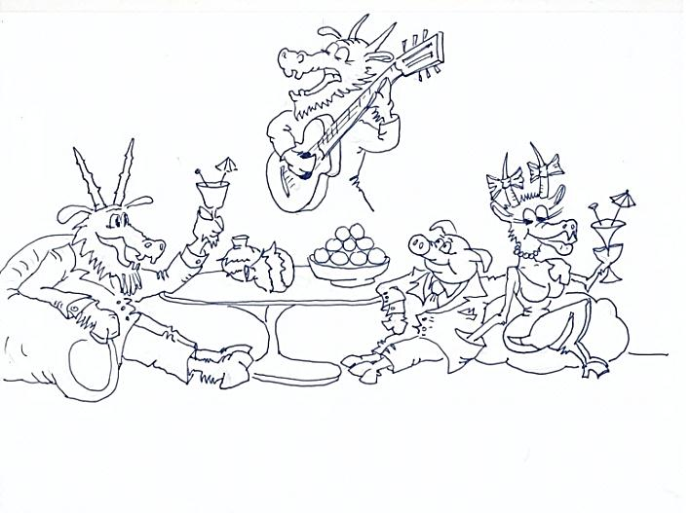
Затем был ланч, кино, девять новых велосипедов всем братьям-поросятам, такси, обед, подарки Козлу и его Козочке, вновь такси, карусели, аттракционы, мороженое, еще такси, ужин, опять такси, игровые автоматы, снова такси, казино…
Потом ужин-автопати, про который Козел сказал, что это необходимое условие пребывания в Изумрудном лесу - продолжение вечеринки после ее окончания…
И везде Козел расплачивался Васиной карточкой, каждый раз приговаривая – «безналичные платежи-онлайн»… Как все эти платежи осуществлялись - Вася не понимал, а Козел ничего больше не объяснял…

- Мама! - вдруг вспомнил Вася. - Ой-ой-ой, мамочка, я бегу-у-у!!! - заверещал Поросенок. Не потому, что боялся наказания, а потому, что начинал понимать, какой сейчас переполох дома.
И сердце его бешено заколотилось.
- Мамочка, не плачь!!! – крикнул он в полумрак ночи, как будто Свинья-мать могла его услышать.
- Мак-Мееейн! Мне домой пора! – расплакался Поросенок.
- Как это? Уже? Домой? Да ведь еще не все лимиты с кредиток выбраны!!! – истошно блеял Козел. - Давай купим дом в центре леса!
- Я – домой, - отрезал Вася. -Проводи меня, пожалуйста.
- Ага. Щ-а-с. Але! Служба безопасности ООО «Волк-Банк»? Ваш заемщик собирается в офшор. Перечислите премию за сообщение на указанные ранее реквизиты!
Васю начали одолевать смутные сомнения, хотя он так и не понимал, о чем говорил Козел. Мысли путались в голове Поросенка, он думал о доме и рвался к маме Матрене.
- Как же так получилось? Как я мог? Я ведь на минутку…
Как учил Мак-Мееейн, Поросенок вызвал такси и попросил отвезти его на Южную Поляну.
Сначала он долго искал свой велик, который прислонил к березке в Изумрудном лесу, но вскоре нашел его на бетонной площадке под номером 184, который был написан на бирке.
- Забираете? - услужливо подскочил рыжий Лисенок к Васе. –Протереть зеркала, номера?
- Где Вы их на велике видели? – невежливо буркнул утомленный Вася.
Лисенок протянул Поросенку бумажку с цифрами:
- Тогда с вас…. По безналу платить будете?
- Не буду я платить! Вы вообще зачем мой велик трогали? Мешал он Вам? – Воскликнул обиженный Поросенок.
- О-кей, ноу-проблем, клиент всегда прав, - запел Лисенок и побежал ябедничать главному менеджеру.
Васю озарила страшная догадка, он буквально взлетел на велик и устремился в сторону дома. Настроение было так себе. Конечно, он весело провел время, но мысль о том, как беспокоится мама, отравляла все его впечатления.

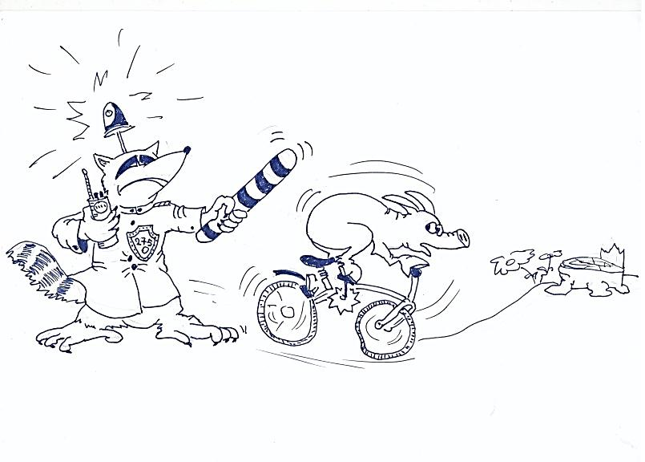
На выезде из Изумрудного леса Васю остановил толстый Енот в серой форме со значком на животе.
- Что везем? Пункт назначения? Транспортные накладные на груз и сертификаты соответствия? – затараторил Енот заученные наизусть фразы, подкрадываясь к Поросенку.
- Мама-а-а! - завизжал Вася и приналег на педали. Ветер свистел в поросячьих ушах так, что Васе казалось - быстрее него никто на свете ехать не может…
…Наконец Вася увидел родную поляну, из последних сил въехал на пригорок у живописной лужайки, откуда скатился прямо в огромную лужу, которая никогда не пересыхала.
Бесхитростный Поросенок в ужасе не придумал ничего лучшего, как сделать вид, как будто он отсюда никуда и не выбирался.
Но голубиная почта уже донесла маме Матрене о похождениях ее младшего сына. В письме было написано, что Вася должен сто тысяч миллионов лесных денег в счет погашения долга ООО «Волк-Банк», а также для оплаты расходов администрации Изумрудного леса. И если он не вернет эти деньги, то приедут Волки-коллекторы и будут изымать все имущество поросячьей семьи.
Мама изумилась – во всем их лесу не было имущества на такую сумму, не то что в их семье.
Защиты пришлось искать у администрации своего леса.
Когда Волки-коллекторы пришли отнимать поросячий дом и все имущество – к незваным гостям вышел важный господин Индюк-юрист, объявив следующее: «Законных представителей - родителей Васи - не поставили в известность ни о том, что за все удовольствия надо будет платить, ни о том, на каких условиях выдавались банковские карточки. В силу малолетнего возраста Вася не может отвечать за свои действия. Более того, все действия совершил не он, а Козел Мак-Мееейн. А лотерея – это не что иное, как «налог с неудачников». Потому что игрок, который ничего не выигрывает, все равно продолжает играть, надеясь на удачу, и таким образом пополняет бюджет организатора этой лотереи – администрации Изумрудного леса - за счет своих накоплений»...
Индюк медленно проговаривал свою речь 3 дня.
Волки-коллекторы внимательно слушали, но ничего из этой речи не поняли. Им понятно стало только то, что надо быстро убираться домой, потому что мэр леса Лев очень голодный и любит вспоминать, как в молодости он съедал на обед по 10-15 волков за один присест.
А на прощание Вася попросил коллекторов вернуть Козлу Мак-Мееейну подаренный им мобильный телефон.
- Он в нашем лесу все равно не работает...

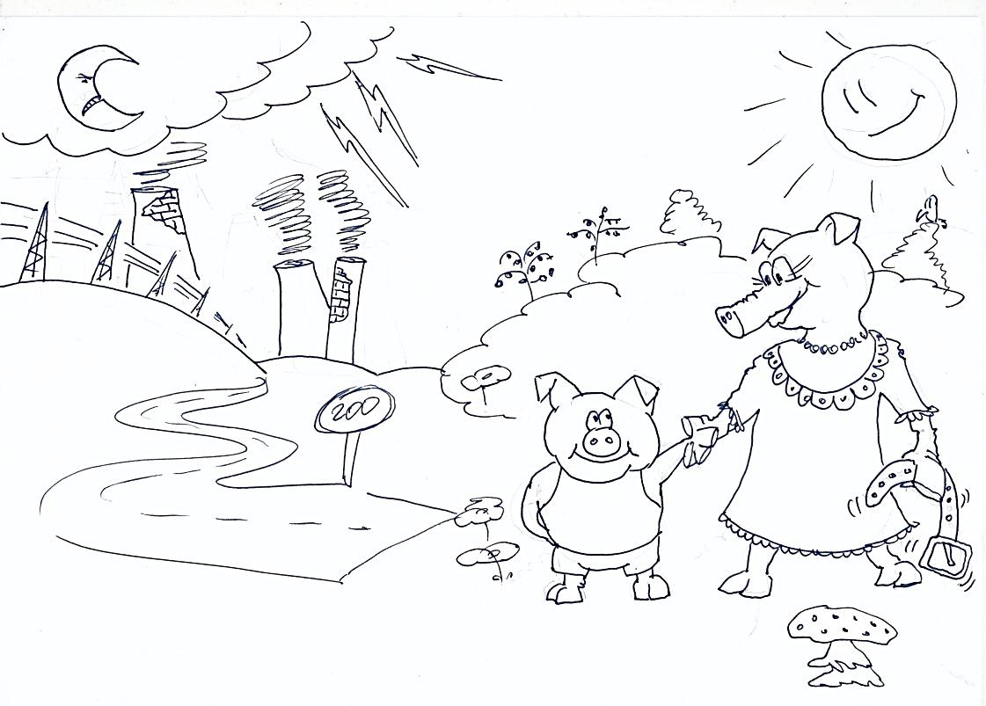

Рисунки созданы специально для сказки.

Автор рисунков- Васильев Алексей Юрьевич (член семьи, дядя автора сказки)

